Учреждение образования

«Белорусский государственный технологический университет»

**Лабораторная работа №3**

Метод ветвей и границ. Задача коммивояжера и методы ее решения.

Выполнила:

Студентка 2 курса 8 группы ИТ

Казакова В.В.

2025 г.

**Лабораторная работа №3**

**Цель работы**: освоить общие принципы решения задач методом ветвей и границ, решить задачу о коммивояжере данным методом, сравнить полученное решение задачи с комбинаторным методом перестановок.

**Задание 1.** Сформулировать условие задачи коммивояжера с параметром.

Для этого:

* принять элементы матрицы расстояний равными:

|  |  |  |  |  |  |
| --- | --- | --- | --- | --- | --- |
| **Город** | **1** | **2** | **3** | **4** | **5** |
| **1** | $$INF$$ | 6 | 24 | $$INF$$ | 3 |
| **2** | 3 | $$INF$$ | 18 | 65 | 81 |
| **3** | 5 | 9 | $$INF$$ | 86 | 52 |
| **4** | 20 | 55 | 12 | $$INF$$ | 9 |
| **5** | 90 | 69 | 52 | 16 | $$INF$$ |

где *n* – номер варианта или номер по журналу;

n = 3;

**Условие задачи:**

Дано **5 городов** и **матрица расстояний** между ними.  
Матрица содержит **INF** (бесконечность) на диагонали, так как нельзя поехать из города в него же.  
Цель — найти маршрут минимальной длины, который:

1. Начинается в одном из городов.
2. Проходит **через каждый город ровно один раз**.
3. Завершается в исходном городе.
4. Количество городов **N = 5**.

**Задание 2.** Решить сформулированную задачу методом ветвей и границ.

**Ход решения:**

Имеем 5 городов, построим матрицу расстояний между городами: 1)

|  |  |  |  |  |  |
| --- | --- | --- | --- | --- | --- |
|  | 1 | 2 | 3 | 4 | 5 |
| 1 | INF | 6 | 24 | INF | 3 |
| 2 | 3 | INF | 18 | 65 | 81 |
| 3 | 5 | 9 | INF | 86 | 52 |
| 4 | 20 | 55 | 12 | INF | 9 |
| 5 | 90 | 69 | 52 | 16 | INF |

Находим минимальное значение в каждой строке (di) и выписываем его в отдельный столбец:

2)

|  |  |  |  |  |  |
| --- | --- | --- | --- | --- | --- |
|  | 1 | 2 | 3 | 4 | 5 |
| 1 | INF | 6 | 24 | INF | 3 | 3 |
| 2 | 3 | INF | 18 | 65 | 81 | 3 |
| 3 | 5 | 9 | INF | 86 | 52 | 5 |
| 4 | 20 | 55 | 12 | INF | 9 | 9 |
| 5 | 90 | 69 | 52 | 16 | INF | 16 |
| **36** |

Производим приведение строк – из каждого элемента в строке вычитаем соответствующее значение найденного минимума (di).

3)

|  |  |  |  |  |  |
| --- | --- | --- | --- | --- | --- |
|  | 1 | 2 | 3 | 4 | 5 |
| 1 | INF | 3 | 21 | INF | 0 | 3 |
| 2 | 0 | INF | 15 | 62 | 78 | 3 |
| 3 | 0 | 4 | INF | 81 | 47 | 5 |
| 4 | 11 | 46 | 3 | INF | 0 | 9 |
| 5 | 74 | 53 | 36 | 0 | INF | 16 |
| **36** |

Находим минимальные значения в каждом столбце (dj). Эти минимумы выписываем в отдельную строку.

4)

|  |  |  |  |  |  |  |  |  |
| --- | --- | --- | --- | --- | --- | --- | --- | --- |
|  | 1 | 2 | | | 3 | 4 | | 5 |
| 1 | INF | 3 | | | 21 | INF | | 0 |
| 2 | 0 | INF | | | 15 | 62 | | 78 |
| 3 | 0 | 4 | | | INF | 81 | | 47 |
| 4 | 11 | 46 | | | 3 | INF | | 0 |
| 5 | 74 | 53 | | | 36 | 0 | | INF |
| 0 | | 3 | 3 | | | 0 | 0 | | 6 |

Вычитаем из каждого элемента матрицы соответствующее ему минимальные значения в каждом столбце dj.

5)

|  |  |  |  |  |  |  |  |  |
| --- | --- | --- | --- | --- | --- | --- | --- | --- |
|  | 1 | 2 | | | 3 | 4 | | 5 |
| 1 | INF | 0 | | | 18 | INF | | 0 |
| 2 | 0 | INF | | | 12 | 62 | | 78 |
| 3 | 0 | 1 | | | INF | 81 | | 47 |
| 4 | 11 | 43 | | | 0 | INF | | 0 |
| 5 | 74 | 50 | | | 33 | 0 | | INF |
| 0 | | 3 | 3 | | | 0 | 0 | | 6 |

6)НИЖНЯЯ ВЕРШИНА ГРАНИЦЫ ДЛИНЫ МАРШРУТА

**H=36+6=42.**

Для каждой нулевой клетки получившейся преобразованной матрицы находим «оценку нулевых клеток». Полученную оценку записываем рядом с нулем, в скобках.

7)

|  |  |  |  |  |  |
| --- | --- | --- | --- | --- | --- |
| С | 1 | 2 | 3 | 4 | 5 |
| 1 | INF | 0(1) | 18 | INF | 0(0) |
| 2 | 0(12) | INF | 12 | 62 | 78 |
| 3 | 0(1) | 1 | INF | 81 | 47 |
| 4 | 11 | 43 | 0(12) | INF | 0(0) |
| 5 | 74 | 50 | 33 | 0(95) | INF |

Выбираем нулевую клетку с наибольшей оценкой. Будем рассматривать дугу (5,4). Так как удаление дуги (5,4) позволяет получить саму большую константу приведения, т.е. увеличение нижней границы. Для этого заменим вес дуги (5,4) на знак “INF.

8)

|  |  |  |  |  |  |
| --- | --- | --- | --- | --- | --- |
| С | 1 | 2 | 3 | 4 | 5 |
| 1 | INF | 0(1) | 18 | INF | 0(0) |
| 2 | 0(12) | INF | 12 | 62 | 78 |
| 3 | 0(1) | 1 | INF | 81 | 47 |
| 4 | 11 | 43 | 0(12) | INF | 0(0) |
| 5 | 74 | 50 | 33 | 0(95) | INF |

**H = 42 + 62 = 104**

**9)**

|  |  |  |  |  |
| --- | --- | --- | --- | --- |
| С | 1 | 2 | 3 | 5 |
| 1 | INF | 0 | 18 | 0 |
| 2 | 0 | INF | 12 | 78 |
| 3 | 0 | 1 | INF | 47 |
| 4 | 11 | 43 | 0 | 0 |

**H = H + ∑di+ ∑dj = 42**

Снова для каждой нулевой клетки получившейся преобразованной матрицы находим «оценку». Полученную оценку записываем рядом с нулем, в скобках.

10)

|  |  |  |  |  |
| --- | --- | --- | --- | --- |
| С | 1 | 2 | 3 | 5 |
| 1 | INF | 0(1) | 18 | 0(0) |
| 2 | 0(12) | INF | 12 | 78 |
| 3 | 0(1) | 1 | INF | 47 |
| 4 | 11 | 43 | 0(12) | 0(0) |

Следовательно

11)

|  |  |  |  |  |
| --- | --- | --- | --- | --- |
| С | 1 | 2 | 3 | 5 |
| 1 | INF | 0(1) | 18 | 0(0) |
| 2 | 0(12) | INF | 12 | 78 |
| 3 | 0(1) | 1 | INF | 47 |
| 4 | 11 | 43 | 0(12) | 0(0) |

**H = H + ∑di+ ∑dj = 42+12 = 54**

12)

|  |  |  |  |
| --- | --- | --- | --- |
| С | 1 | 2 | 5 |
| 1 | INF | 0 | 0 |
| 2 | 0 | INF | 78 |
| 3 | 0 | 1 | 47 |

**H = H + ∑di+ ∑dj = 42 + 0 = 42**

Ту строку и тот столбец, где образовалось два знака «INF», полностью вычеркиваем.

13)

|  |  |  |  |
| --- | --- | --- | --- |
| С | 1 | 2 | 5 |
| 1 | INF | 0(1) | 0(78) |
| 2 | 0 | INF | 78 |
| 3 | 0 | 1 | 47 |

**H = 42 +47 = 89**

14)

|  |  |  |
| --- | --- | --- |
| С | 1 | 2 |
| 2 | 0(inf) | INF |
| 3 | 0(1) | 1 |

**H = 42 + 1 = 43**

Т.к. минимальное значение по столбцу 1, прибавляем к нашей нижней границе 42. φ=42+1=43.

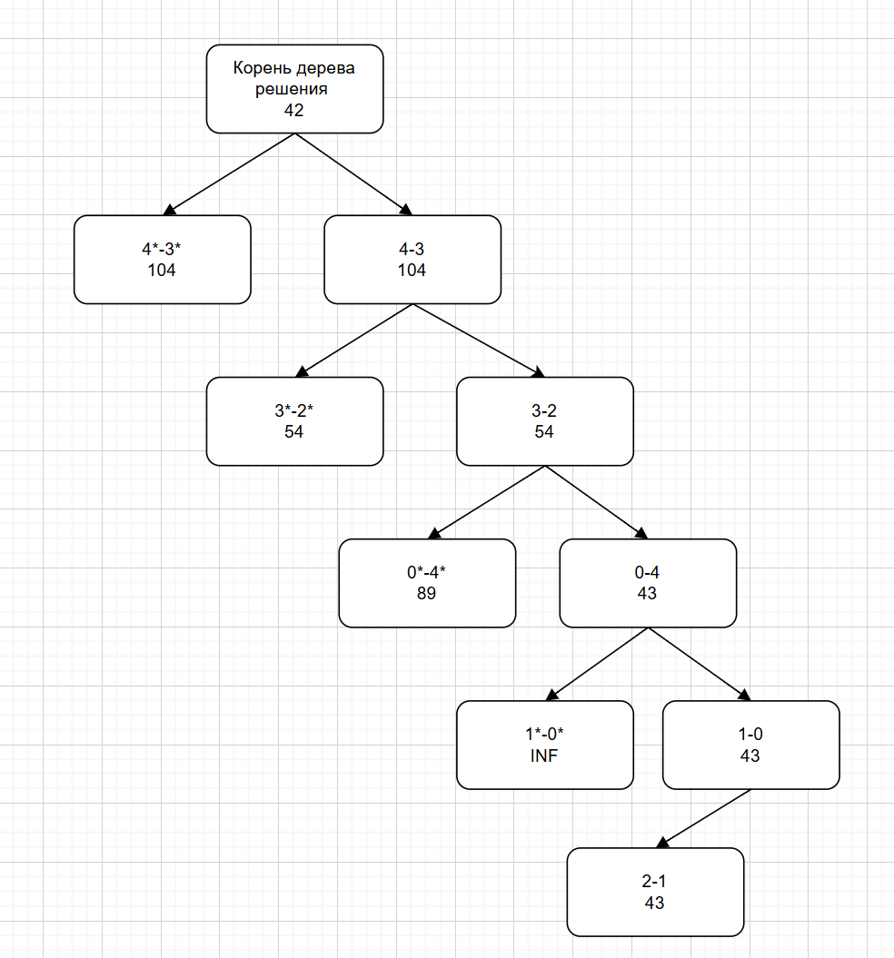

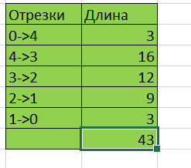

**Решение** :(0,4), (4,3), (3,2), (2,1), (1,0),

**Длина оптимального маршрута: φ=43**

**Задание 3.** Проверить полученное решение при помощи генератора перестановок (см. лаб. 2, задание 5.1.) и включить копию экрана с решением в отчет.

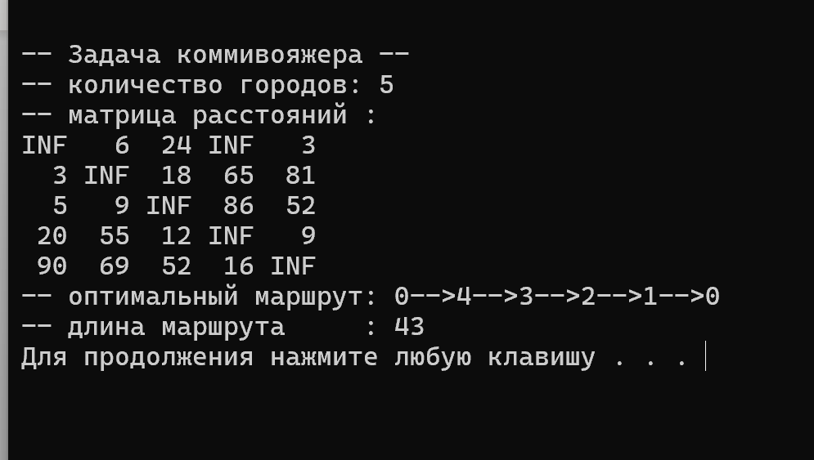

Вывод. В ходе лабораторной работы были освоены общие принципы решения задач методом ветвей и границ, решена задача коммивояжера данным методом.